实验报告

181250076 李宇轩

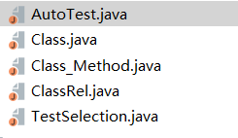 本项目代码由五个类构成。

其中Class_Method类作为存储数据的基础数据结构，其成员变量包括类名和方法名，以及所依赖的类的集合等。同时这个数据结构在不同的时刻会通过标记表现不同的状态，如是否为测试类，是否是被修改的部分等。

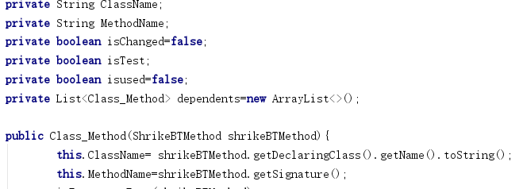

ClassRel类是表现类与类，方法与方法之间依赖关系的最小单元。Class类实现ClassRel集合的存储，并通过方法实现输出时的格式化。

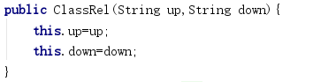

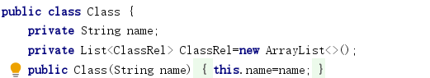

TestSelection类为为了实现项目第三阶段抽象出的单独的一个类，保存了实现测试选择的代码。

在AutoTest类中，通过字符串过滤实现了class文件的读取，在通过wala框架得到文件中包含的类与方法的信息，并用Class_Method对象的链表记录下来。之后在画依赖图的过程中，通过Class_Method与其依赖对象的关系，得到Class_Method中的类与方法和他所依赖的对象中的类与方法的关系，并分类单独存储，最后输出到dot文件。在实现测试选择时，查找所有被改动过得类或方法，以及他们所依赖的类或方法，通过标记和深度优先算法一起实现。